Resolución del Pleno del Instituto de Transparencia, Acceso a la Información Pública y Protección de Datos Personales del Estado de México y Municipios, con domicilio en Metepec, Estado de México, de fecha once de septiembre de dos mil diecinueve.

VISTO el expediente formado con motivo del Recurso de Revisión 05507/INFOEM/IP/RR/2019, promovido por la C. Xxxxx Xxxxxx Xxxxxxx Xxxxxxx, en lo sucesivo LA RECURRENTE, en contra de la respuesta del Ayuntamiento de Tianguistenco, en lo sucesivo EL SUJETO OBLIGADO, se procede a dictar la presente resolución con base en lo siguiente:

RESULTANDO

- En fecha veinticuatro de mayo de dos mil diecinueve, LA RECURRENTE presentó a través del Sistema de Acceso a la Información Mexiquense, en lo subsecuente EL SAIMEX ante EL SUJETO OBLIGADO, la solicitud de acceso a la información pública, a la que se le asignó el número 00101/TIANGUIS/IP/2019, mediante la cual requirió por dicha vía:

“Se solicita la información contenida en el archivo adjunto.” (Sic)

Asimismo, la particular adjuntó a su solicitud de acceso a la información el siguiente archivo electrónico Solicitud de Evaluación.docx, mismo que contiene lo siguiente:

SOLICITUD DE INFORMACIÓN EN MATERIA DE GÉNERO

Se solicita la información desagregada de la siguiente forma:

Ejercicio Fiscal 2013

- Presupuesto asignado en el ejercicio fiscal 2013 a las partidas presupuestales:

Ejercicio Presupuestal 2013
F | Sf | Pg | Sp | Py | Nombre | Monto Aprobado | Monto Ejercido
07 | 03 |  |  |  | Desarrollo social y humano
07 | 03 | 01 |  |  | El papel fundamental de la mujer y la perspectiva de género
07 | 03 | 01 | 01 |  | Integración de la mujer al desarrollo económico
07 | 03 | 01 | 01 | 02 | Atención educativa a hijos de madres trabajadoras
07 | 03 | 01 | 02 |  | Familia, población y participación de la mujer
07 | 03 | 01 | 02 | 01 | Fomento a la cultura de equidad de género
07 | 03 | 01 | 02 | 02 | Atención integral a la mujer

- Proporcionar el Presupuesto de Egresos por Objeto del Gasto y Dependencia General (PbRM 04b). En este formato se integran los concepto por partida específica y concentra la suma de los formatos (PbRM 04a) Presupuesto de Egresos Detallado a nivel de Dependencia General del ejercicio fiscal 2013.

- Proporcionar las Carátulas de Presupuesto de Ingresos y Egresos (PbRM 03b y PbRM 04d) del ejercicio fiscal 2013.

- Proporcionar los Formatos del Programa Anual en específico los formatos PbRM-01a, PbRM-01b, PbRM-01c, PbRM-01d, PbRM-01e así como el PbRM-02a, de las dependencias dependencia Clave I01 Desarrollo Social y/o equivalente; y de la dependencia auxiliar Clave 152 Atención a la Mujer y/o Equivalente del ejercicio fiscal 2013.

- Presupuesto de Egresos por Objeto de Gasto de la dependencia Clave I01 Desarrollo Social y/o equivalente, y de la dependencia Clave 152 Atención a la Mujer y/o equivalente del ejercicio fiscal 2013. Como se muestra a continuación:

Presupuesto de la Dependencia IO1 Desarrollo Social y/o equivalente Ejercicio Fiscal 2013
Capitulo | Monto Aprobado | Monto Ejercido
1000
2000
3000
4000
5000
6000
7000
8000
9000
Total

Presupuesto de la Dependencia auxiliar 152 Atención a la Mujer y/o equivalente para el Ejercicio Fiscal 2013
Capitulo | Monto Aprobado | Monto Ejercido
1000
2000
3000
4000
5000
6000
7000
8000
9000
Total

Ejercicio Fiscal 2014

- Presupuesto asignado en el ejercicio fiscal 2014 a las partidas presupuestales:

Ejercicio Presupuestal 2014
F | Sf | Pg | Sp | Py | Nombre | Monto  Aprobado | Monto Ejercido
07 | 03 |  |  |  | Desarrollo social y humano
07 | 03 | 01 |  |  | El papel fundamental de la mujer y la perspectiva de género
07 | 03 | 01 | 01 |  | Integración de la mujer al desarrollo económico
07 | 03 | 01 | 01 | 02 | Atención educativa a hijos de madres trabajadoras
07 | 03 | 01 | 02 |  | Familia, población y participación de la mujer
07 | 03 | 01 | 02 | 01 | Fomento a la cultura de equidad de género
07 | 03 | 01 | 02 | 02 | Atención integral a la mujer

- Proporcionar el Presupuesto de Egresos por Objeto del Gasto y Dependencia General (PbRM 04b). En este formato se integran los concepto por partida específica y concentra la suma de los formatos (PbRM 04a) Presupuesto de Egresos Detallado a nivel de Dependencia General del ejercicio fiscal 2014.

- Proporcionar las Carátulas de Presupuesto de Ingresos y Egresos (PbRM 03b y PbRM 04d) del ejercicio fiscal 2014.

- Proporcionar los Formatos del Programa Anual en específico los formatos PbRM-01a, PbRM-01b, PbRM-01c, PbRM-01d, PbRM-01e así como el PbRM-02a, de las dependencias dependencia Clave I01 Desarrollo Social y/o equivalente; y de la dependencia auxiliar Clave 152 Atención a la Mujer y/o Equivalente del ejercicio fiscal 2014.

- Presupuesto de Egresos por Objeto de Gasto de la dependendia Clave I01 Desarrollo Social y/o equivalente, y de la dependencia Clave 152 Atención a la Mujer y/o equivalente del ejercicio fiscal 2014. Como se muestra a continuación:

Presupuesto de la Dependencia IO1 Desarrollo Social y/o equivalente Ejercicio Fiscal 2014
Capitulo | Monto Aprobado | Monto Ejercido
1000
2000
3000
4000
5000
6000
7000
8000
9000
Total

Presupuesto de la Dependencia auxiliar 152 Atención a la Mujer y/o equivalente para el Ejercicio Fiscal 2014
Capitulo | Monto Aprobado | Monto Ejercido
1000
2000
3000
4000
5000
6000
7000
8000
9000
Total

Ejercicio Fiscal 2015

- Presupuesto asignado en el ejercicio fiscal 2015 a las partidas presupuestales:

Ejercicio Presupuestal 2015
Pilar Temático 1 |  |  |  |  |  | Gobierno Solidario
Fin | Fun | Sf | Pg | Sp | Py | Nombre | Monto Aprobado | Monto Ejercido
02 | 06 | 08 | 05 |  |  | El papel fundamental de la mujer y la perspectiva de género
02 | 06 | 08 | 05 | 01 |  | Integración de la mujer al desarrollo económico
02 | 06 | 08 | 05 | 01 | 01 | Capacitación de la mujer para el trabajo
02 | 06 | 08 | 05 | 01 | 02 | Atención educativa a hijos de madres trabajadoras
02 | 06 | 08 | 05 | 01 | 03 | Proyectos productivos para el desarrollo de la mujer
02 | 06 | 08 | 05 | 02 |  | Participación social de la mujer
02 | 06 | 08 | 05 | 02 | 01 | Fomento a la cultura de equidad de género
02 | 06 | 08 | 05 | 02 | 02 | Atención integral a la madre adolescente

- Proporcionar el Presupuesto de Egresos por Objeto del Gasto y Dependencia General (PbRM 04b). En este formato se integran los concepto por partida específica y concentra la suma de los formatos (PbRM 04a) Presupuesto de Egresos Detallado a nivel de Dependencia General del ejercicio fiscal 2015.

- Proporcionar las Carátulas de Presupuesto de Ingresos y Egresos (PbRM 03b y PbRM 04d) del ejercicio fiscal 2015.
- Proporcionar los Formatos del Programa Anual en específico los formatos PbRM-01a, PbRM-01b, PbRM-01c, PbRM-01d, PbRM-01e así como el PbRM-02a, de las dependencias dependencia Clave I01 Desarrollo Social y/o equivalente; y de la dependencia auxiliar Clave 152 Atención a la Mujer y/o Equivalente del ejercicio fiscal 2015.

- Presupuesto de Egresos por Objeto de Gasto de la dependencia Clave I01 Desarrollo Social y/o equivalente, y de la dependencia Clave 152 Atención a la Mujer y/o equivalente del ejercicio fiscal 2015. Como se muestra a continuación:

Presupuesto de la Dependencia IO1 Desarrollo Social y/o equivalente Ejercicio Fiscal 2015
Capitulo | Monto Aprobado | Monto Ejercido
1000
2000
3000
4000
5000
6000
7000
8000
9000
Total

Presupuesto de la Dependencia auxiliar 152 Atención a la Mujer y/o equivalente para el Ejercicio Fiscal 2015
Capitulo | Monto Aprobado | Monto Ejercido
1000
2000
3000
4000
5000
6000
7000
8000
9000
Total

- Proporcionar el formato de la Ficha Técnica de Diseño de Indicadores Estratégicos o de Gestión 2015 de la dependencia Clave I01 Desarrollo Social y/o equivalente, y de la dependencia Clave 152 Atención a la Mujer y/o equivalente.

Ejercicio Fiscal 2016

- Presupuesto asignado en el ejercicio fiscal 2016 a las partidas presupuestales:

Ejercicio Presupuestal 2016
Pilar Temático 1 |  |  |  |  |  | Gobierno Solidario
Fin | Fun | Sf | Pg | Sp | Py | Nombre | Monto Aprobado | Monto Ejercido
02 | 06 | 08 | 05 |  |  | El papel fundamental de la mujer y la perspectiva de género
02 | 06 | 08 | 05 | 01 |  | Integración de la mujer al desarrollo económico
02 | 06 | 08 | 05 | 01 | 01 | Capacitación de la mujer para el trabajo
02 | 06 | 08 | 05 | 01 | 02 | Atención educativa a hijos de madres trabajadoras
02 | 06 | 08 | 05 | 01 | 03 | Proyectos productivos para el desarrollo de la mujer
02 | 06 | 08 | 05 | 02 |  | Participación social de la mujer
02 | 06 | 08 | 05 | 02 | 01 | Fomento a la cultura de equidad de género
02 | 06 | 08 | 05 | 02 | 02 | Atención integral a la madre adolescente

- Proporcionar el Presupuesto de Egresos por Objeto del Gasto y Dependencia General (PbRM 04b). En este formato se integran los concepto por partida específica y concentra la suma de los formatos (PbRM 04a) Presupuesto de Egresos Detallado a nivel de Dependencia General del ejercicio fiscal 2016.

- Proporcionar las Carátulas de Presupuesto de Ingresos y Egresos (PbRM 03b y PbRM 04d) del ejercicio fiscal 2016.

- Proporcionar los Formatos del Programa Anual en específico los formatos PbRM-01a, PbRM-01b, PbRM-01c, PbRM-01d, PbRM-01e así como el PbRM-02a, de las dependencias dependencia Clave I01 Desarrollo Social y/o equivalente; y de la dependencia auxiliar Clave 152 Atención a la Mujer y/o Equivalente del ejercicio fiscal 2016.

- Presupuesto de Egresos por Objeto de Gasto de la dependencia Clave I01 Desarrollo Social y/o equivalente, y de la dependencia Clave 152 Atención a la Mujer y/o equivalente del ejercicio fiscal 2016. Como se muestra a continuación:

Presupuesto de la Dependencia I01 Desarrollo Social y/o equivalente Ejercicio Fiscal 2016
Capitulo | Monto Aprobado | Monto Ejercido
1000
2000
3000
4000
5000
6000
7000
8000
9000
Total

Presupuesto de la Dependencia auxiliar 152 Atención a la Mujer y/o equivalente para el Ejercicio Fiscal 2016
Capitulo | Monto Aprobado | Monto Ejercido
1000
2000
3000
4000
5000
6000
7000
8000
9000
Total

- Proporcionar la Ficha Técnica de Diseño de Indicadores Estratégicos o de Gestión 2016 de la dependencia Clave I01 Desarrollo Social y/o equivalente, y de la dependencia Clave 152 Atención a la Mujer y/o equivalente.

Ejercicio Fiscal 2017

- Presupuesto asignado en el ejercicio fiscal 2017 a las partidas presupuestales:

Ejercicio Presupuestal 2017
Pilar Temático 1 |  |  |  |  |  | Gobierno Solidario
Fin | Fun | Sf | Pg | Sp | Py | Nombre | Monto Aprobado | Monto Ejercido
02 | 06 | 08 | 05 |  |  | El papel fundamental de la mujer y la perspectiva de género
02 | 06 | 08 | 05 | 01 |  | Integración de la mujer al desarrollo económico
02 | 06 | 08 | 05 | 01 | 01 | Capacitación de la mujer para el trabajo
02 | 06 | 08 | 05 | 01 | 02 | Atención educativa a hijos de madres trabajadoras
02 | 06 | 08 | 05 | 01 | 03 | Proyectos productivos para el desarrollo de la mujer
02 | 06 | 08 | 05 | 02 |  | Participación social de la mujer
02 | 06 | 08 | 05 | 02 | 01 | Fomento a la cultura de equidad de género
02 | 06 | 08 | 05 | 02 | 02 | Atención integral a la madre adolescente

- Proporcionar el Presupuesto de Egresos por Objeto del Gasto y Dependencia General (PbRM 04b). En este formato se integran los concepto por partida específica y concentra la suma de los formatos (PbRM 04a) Presupuesto de Egresos Detallado a nivel de Dependencia General del ejercicio fiscal 2017.

- Proporcionar las Carátulas de Presupuesto de Ingresos y Egresos (PbRM 03b y PbRM 04d) del ejercicio fiscal 2017.

- Proporcionar los Formatos del Programa Anual en específico los formatos PbRM-01a, PbRM-01b, PbRM-01c, PbRM-01d, PbRM-01e así como el PbRM-02a, de las dependencias dependencia Clave I01 Desarrollo Social y/o equivalente; y de la dependencia auxiliar Clave 152 Atención a la Mujer y/o Equivalente del ejercicio fiscal 2017.

- Presupuesto de Egresos por Objeto de Gasto de la dependencia Clave I01 Desarrollo Social y/o equivalente, y de la dependencia Clave 152 Atención a la Mujer y/o equivalente del ejercicio fiscal 2017. Como se muestra a continuación:

Presupuesto de la Dependencia IO1 Desarrollo Social y/o equivalente Ejercicio Fiscal 2017
Capitulo | Monto Aprobado | Monto Ejercido
1000
2000
3000
4000
5000
6000
7000
8000
9000
Total

Presupuesto de la Dependencia auxiliar 152 Atención a la Mujer y/o equivalente para el Ejercicio Fiscal 2017
Capitulo | Monto Aprobado | Monto Ejercido
1000
2000
3000
4000
5000
6000
7000
8000
9000
Total

- Proporcionar la Ficha Técnica de Diseño de Indicadores Estratégicos o de Gestión 2017 de la dependencia Clave I01 Desarrollo Social y/o equivalente, y de la dependencia Clave 152 Atención a la Mujer y/o equivalente.

Ejercicio Fiscal 2018

- Presupuesto asignado en el ejercicio fiscal 2018 a las partidas presupuestales:

Ejercicio Presupuestal 2018
Pilar Temático 1 |  |  |  |  |  | Gobierno Solidario
Fin | Fun | Sf | Pg | Sp | Py | Nombre | Monto Aprobado | Monto Ejercido
02 | 06 | 08 | 05 |  |  | El papel fundamental de la mujer y la perspectiva de género
02 | 06 | 08 | 05 | 01 |  | Integración de la mujer al desarrollo económico
02 | 06 | 08 | 05 | 01 | 01 | Capacitación de la mujer para el trabajo
02 | 06 | 08 | 05 | 01 | 02 | Atención educativa a hijos de madres trabajadoras
02 | 06 | 08 | 05 | 01 | 03 | Proyectos productivos para el desarrollo de la mujer
02 | 06 | 08 | 05 | 02 |  | Participación social de la mujer
02 | 06 | 08 | 05 | 02 | 01 | Fomento a la cultura de equidad de género
02 | 06 | 08 | 05 | 02 | 02 | Atención integral a la madre adolescente

- Proporcionar el Presupuesto de Egresos por Objeto del Gasto y Dependencia General (PbRM 04b). En este formato se integran los concepto por partida específica y concentra la suma de los formatos (PbRM 04a) Presupuesto de Egresos Detallado a nivel de Dependencia General del ejercicio fiscal 2018.

- Proporcionar las Carátulas de Presupuesto de Ingresos y Egresos (PbRM 03b y PbRM 04d) del ejercicio fiscal 2018.

- Proporcionar los Formatos del Programa Anual en específico los formatos PbRM-01a, PbRM-01b, PbRM-01c, PbRM-01d, PbRM-01e así como el PbRM-02a, de las dependencias dependencia Clave I01 Desarrollo Social y/o equivalente; y de la dependencia auxiliar Clave 152 Atención a la Mujer y/o Equivalente del ejercicio fiscal 2018.

- Presupuesto de Egresos por Objeto de Gasto de la dependencia Clave I01 Desarrollo Social y/o equivalente, y de la dependencia Clave 152 Atención a la Mujer y/o equivalente del ejercicio fiscal 2018. Como se muestra a continuación:

Presupuesto de la Dependencia I01 Desarrollo Social y/o equivalente Ejercicio Fiscal 2018
Capitulo | Monto Aprobado | Monto Ejercido
1000
2000
3000
4000
5000
6000
7000
8000
9000
Total

Presupuesto de la Dependencia auxiliar 152 Atención a la Mujer y/o equivalente para el Ejercicio Fiscal 2018
Capitulo | Monto Aprobado | Monto Ejercido
1000
2000
3000
4000
5000
6000
7000
8000
9000
Total

- Proporcionar la Ficha Técnica de Diseño de Indicadores Estratégicos o de Gestión 2018 de la dependencia Clave I01 Desarrollo Social y/o equivalente, y de la dependencia Clave 152 Atención a la Mujer y/o equivalente.

Ejercicio Fiscal 2019

- Presupuesto asignado en el ejercicio fiscal 2019 a las partidas presupuestales:

Ejercicio Presupuestal 2019
Pilar Temático 1 |  |  |  |  |  | Gobierno Solidario
Fin | Fun | Sf | Pg | Sp | Py | Nombre | Monto Aprobado | Monto Ejercido
02 | 06 | 08 | 05 |  |  | El papel fundamental de la mujer y la perspectiva de género
02 | 06 | 08 | 05 | 01 |  | Integración de la mujer al desarrollo económico
02 | 06 | 08 | 05 | 01 | 01 | Capacitación de la mujer para el trabajo
02 | 06 | 08 | 05 | 01 | 02 | Atención educativa a hijos de madres trabajadoras
02 | 06 | 08 | 05 | 01 | 03 | Proyectos productivos para el desarrollo de la mujer
02 | 06 | 08 | 05 | 02 |  | Participación social de la mujer
02 | 06 | 08 | 05 | 02 | 01 | Fomento a la cultura de equidad de género
02 | 06 | 08 | 05 | 02 | 02 | Atención integral a la madre adolescente

- Proporcionar el Presupuesto de Egresos por Objeto del Gasto y Dependencia General (PbRM 04b). En este formato se integran los concepto por partida específica y concentra la suma de los formatos (PbRM 04a) Presupuesto de Egresos Detallado a nivel de Dependencia General del ejercicio fiscal 2019.

- Proporcionar las Carátulas de Presupuesto de Ingresos y Egresos (PbRM 03b y PbRM 04d) del ejercicio fiscal 2019.

- Proporcionar los Formatos del Programa Anual en específico los formatos PbRM-01a, PbRM-01b, PbRM-01c, PbRM-01d, PbRM-01e así como el PbRM-02a, de las dependencias dependencia Clave I01 Desarrollo Social y/o equivalente; y de la dependencia auxiliar Clave 152 Atención a la Mujer y/o Equivalente del ejercicio fiscal 2019.

- Presupuesto de Egresos por Objeto de Gasto de la dependencia Clave I01 Desarrollo Social y/o equivalente, y de la dependencia Clave 152 Atención a la Mujer y/o equivalente del ejercicio fiscal 2019. Como se muestra a continuación:

Presupuesto de la Dependencia IO1 Desarrollo Social y/o equivalente Ejercicio Fiscal 2019
Capitulo | Monto Aprobado | Monto Ejercido
1000
2000
3000
4000
5000
6000
7000
8000
9000
Total

Presupuesto de la Dependencia auxiliar 152 Atención a la Mujer y/o equivalente para el Ejercicio Fiscal 2019
Capitulo | Monto Aprobado | Monto Ejercido
1000
2000
3000
4000
5000
6000
7000
8000
9000
Total

- Proporcionar la Ficha Técnica de Diseño de Indicadores Estratégicos o de Gestión 2019 de la dependencia Clave I01 Desarrollo Social y/o equivalente, y de la dependencia auxiliar con Clave 152 Atención a la Mujer y/o equivalente.

Complementos:

- ¿La dependencia auxiliar con Clave 152 Atención a la Mujer y/o equivalente depende de alguna dirección de área o es una dirección de área?

- ¿Cuál es la denominación o nombre de la dependencia auxiliar con Clave 152 Atención a la Mujer y/o equivalente del municipio?

Dependencia Auxiliar | Nombre aprobado por cabildo
152 Atención a la mujer

- ¿Se gestionó y aterrizó alguna otra fuente de financiamiento en materia de género o atención a la mujer de carácter estatal, federal o internacional? Si la respuesta es afirmativa ¿Cuál, ante que dependencia y con que monto?

Recursos gestionados en materia de género o atención a la mujer en el municipio
Recurso Gestionado | Nombre de la Instancia a la que se gestiono | Monto  2013 | Monto  2014 | Monto  2015 | Monto  2016 | Monto  2017 | Monto  2018 | Monto  2019

- De las constancias que integran el expediente electrónico del SAIMEX se advierte que EL SUJETO OBLIGADO dio respuesta a la solicitud de acceso a la información, en fecha catorce de junio de dos mil diecinueve, en los términos que a continuación se citan:

“Cd. Tianguistenco de Galeana, México.
Viernes 14 de Junio 2019
Asunto: se envía respuesta.

A QUIEN CORRESPONDA
P R E S E N T E.

Por medio del presente ocurso y con fundamento en lo dispuesto por el artículo 6 de la Constitución Política de los Estados Unidos Mexicanos, 5 de la Constitución Política del Estado Libre y Soberano de México, 53 fracciones II, IV, de la Ley de Transparencia y Acceso a la Información Pública del Estado de México y Municipios. Atento y en cumplimiento a la solicitud número 00101/TIANGUIS/IP/2019, en la cual se solicita lo siguiente: “De acuerdo al archivo adjunto de dicha solicitud”. De acuerdo al formato que anexo el recurrente, se envía la información solicitada, dando puntual cumplimiento.

Sin otro particular, me despido de Usted, como su más atento y seguro servidor.

A T E N T A M E N T E.

LIC. MARCOS DÍAZ ESCANDÓN
ENCARGADO DE DESPACHO DE LA UNIDAD DE TRANSPARENCIA
RUBRICA

Adjunto a su respuesta, EL SUJETO OBLIGADO remitió el archivo electrónico denominado RESP 00101.pdf, el cual contiene el oficio que a continuación se inserta, así como los formatos que sustentan lo informado en dicho oficio, mismos que no se reproducen en la presente resolución por ser del pleno conocimiento de las partes así como atendiendo a la extensión de los mismos:

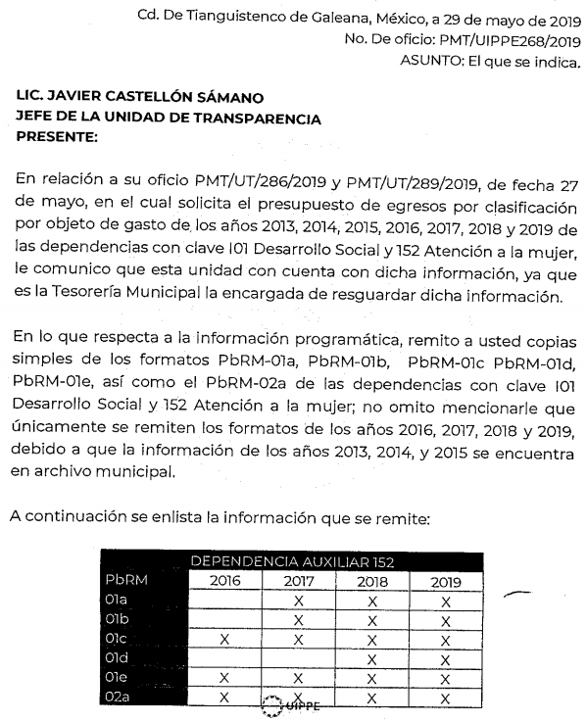
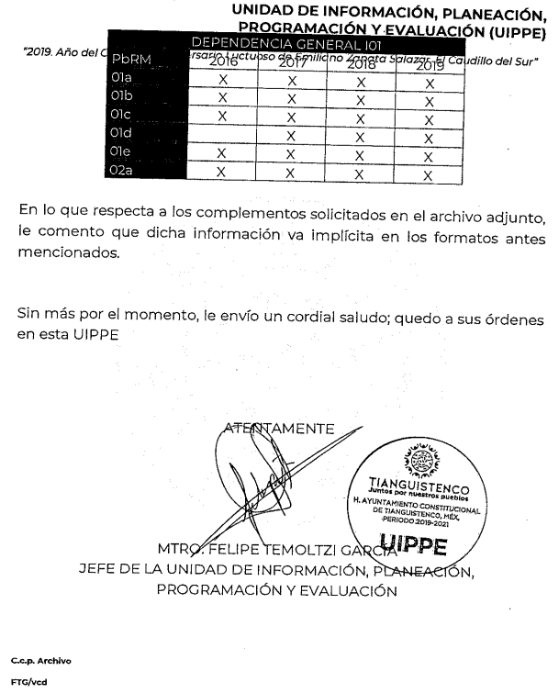
- Inconforme con la respuesta del SUJETO OBLIGADO, en fecha diecisiete de junio de dos mil diecinueve, LA RECURRENTE, a través del SAIMEX, interpuso el recurso de revisión objeto del presente estudio, al que se le asignó el número al rubro citado, en el que señaló como acto impugnado, lo siguiente:

“La información proporcionada esta incompleta.” (Sic)

Asimismo, LA RECURRENTE indicó como razones o motivos de inconformidad:

“Solo falto la clasificación por objeto de gasto de la dependencia de Desarrollo Social y/o equivalente en los años señalados.” (Sic)

- En fecha diecisiete de junio de dos mil diecinueve, el recurso de que se trata se envió electrónicamente al Instituto de Transparencia, Acceso a la Información Pública y Protección de Datos Personales del Estado de México y Municipios y con fundamento en el artículo 185, fracción I de la Ley de Transparencia y Acceso a la Información Pública del Estado de México y Municipios, se turnó, a través del SAIMEX, a la Comisionada EVA ABAID YAPUR, a efecto de que decretara su admisión o desechamiento.

- En fecha veintiuno de junio de dos mil diecinueve, atento a lo dispuesto en el artículo 185, fracciones I, II y IV, de la Ley de Transparencia y Acceso a la Información Pública del Estado de México y Municipios, se acordó la admisión a trámite del referido recurso de revisión; así como, la integración del expediente respectivo, mismo que se puso a disposición de las partes, para que en el plazo máximo de siete días hábiles, EL RECURRENTE realizara manifestaciones, alegatos y ofreciera las pruebas que a su derecho conviniera y, en el caso del SUJETO OBLIGADO, para que exhibiera el Informe Justificado correspondiente.

- De las constancias que obran en el expediente electrónico del SAIMEX, se advierte que, EL SUJETO OBLIGADO rindió su Informe Justificado en fecha dos de julio de dos mil diecinueve, al que adjuntó el archivo electrónico denominado informe justificado 00101.pdf, mismo que no fue puesto a disposición del particular por no actualizar lo dispuesto por la fracción III del artículo 185 de la Ley de Transparencia y Acceso a la Información Pública del Estado de México y Municipios, pues únicamente precisa en que páginas del archivo adjunto a la respuesta, se encuentra la información requerida, situación que será analizada con posterioridad en la presente resolución, por lo que se inserta dicha constancia, a fin de que el ciudadano cuente con todas y cada una de las constancias que integran el expediente electrónico del recurso de revisión.

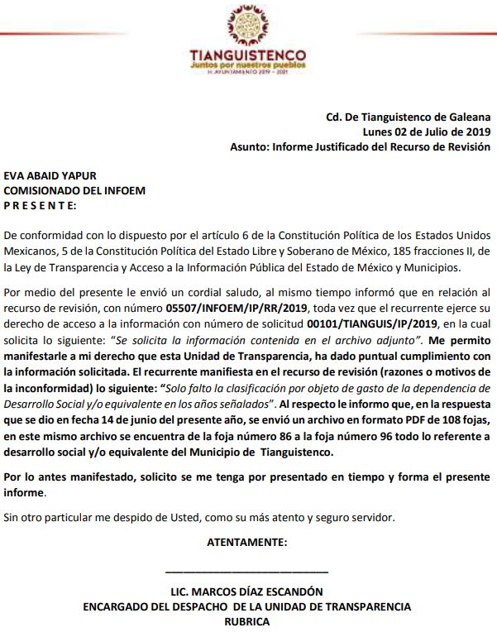
- Una vez analizado el estado procesal que guardaba el expediente, en fecha cinco de julio de dos mil diecinueve, la Comisionada Ponente acordó el cierre de instrucción; así como, la remisión del mismo a efecto de ser resuelto, de conformidad con lo establecido en el artículo 185, fracciones VI y VIII de la Ley de Transparencia y Acceso a la Información Pública del Estado de México y Municipios.

- En fecha dieciséis de agosto de dos mil diecinueve, la Comisionada Ponente acordó ampliar el plazo para resolver el recurso de revisión de mérito, por un periodo de hasta quince días hábiles, de conformidad con el artículo 181, tercer párrafo de la Ley de Transparencia y Acceso a la Información Pública del Estado de México y Municipios; y,

CONSIDERANDO

- Competencia. Este Instituto de Transparencia, Acceso a la Información Pública y Protección de Datos Personales del Estado de México y Municipios, es competente para conocer y resolver el presente recurso, conforme a lo dispuesto en el artículo 6, Apartado A, de la Constitución Política de los Estados Unidos Mexicanos; el artículo 5, párrafos vigésimo segundo, vigésimo tercero y vigésimo cuarto, fracciones IV y V, de la Constitución Política del Estado Libre y Soberano de México; los artículos 2, fracción II, 13, 29, 36, fracciones I y II, 176, 178, 179, 181, párrafo tercero y 185, de la Ley de Transparencia y Acceso a la Información Pública del Estado de México y Municipios, y los artículos 9, fracciones I y XXIV y 11 del Reglamento Interior del Instituto de Transparencia, Acceso a la Información Pública y Protección de Datos Personales del Estado de México y Municipios.

- Interés. El recurso de revisión fue interpuesto por parte legítima en atención a que fue presentado por LA RECURRENTE, quien formuló la solicitud de información pública número 00101/TIANGUIS/IP/2019.

- Oportunidad. El recurso de revisión fue interpuesto dentro del plazo de quince días hábiles contados a partir del día siguiente a aquel en que EL RECURRENTE tuvo conocimiento de la respuesta impugnada, tal y como lo prevé el artículo 178 de la Ley de Transparencia y Acceso a la Información Pública del Estado de México y Municipios, que establece:

“Artículo 178. El solicitante podrá interponer, por sí mismo o a través de su representante, de manera directa o por medios electrónicos, recurso de revisión ante el Instituto o ante la Unidad de Transparencia que haya conocido de la solicitud dentro de los quince días hábiles, siguientes a la fecha de la notificación de la respuesta.

A falta de respuesta del sujeto obligado, dentro de los plazos establecidos en esta Ley, a una solicitud de acceso a la información pública, el recurso podrá ser interpuesto en cualquier momento, acompañado con el documento que pruebe la fecha en que presentó la solicitud.

En el caso de que se interponga ante la Unidad de Transparencia, ésta deberá remitir el recurso de revisión al Instituto a más tardar al día siguiente de haberlo recibido.”

En esa tesitura, atendiendo a que EL SUJETO OBLIGADO notificó la respuesta a la solicitud de información pública el día catorce de junio de dos mil diecinueve; el plazo de quince días hábiles que el artículo 178 de la Ley de la materia otorga a EL RECURRENTE para presentar el recurso de revisión, transcurrió del diecisiete de junio al cinco de julio de dos mil diecinueve, sin contemplar en el cómputo los días quince, dieciséis, veintidós, veintitrés veintinueve y treinta de junio de dos mil diecinueve, por corresponder a sábados y domingos, en términos del artículo 3, fracción X, de la Ley de Transparencia y Acceso a la Información Pública del Estado de México y Municipios.

En ese tenor, si el recurso de revisión que nos ocupa, se interpuso el diecisiete de junio de dos mil diecinueve, éste se encuentra dentro de los márgenes temporales previstos en el precepto legal citado en el párrafo anterior y, por tanto, su interposición se considera oportuna.

- Procedibilidad. Del análisis efectuado, se advierte que resulta procedente la interposición del recurso y se concluye la acreditación plena de todos y cada uno de los elementos formales exigidos por el artículo 180 de la Ley de Transparencia y Acceso a la Información Pública del Estado de México y Municipios, en atención a que fue presentado mediante el formato visible en EL SAIMEX.

- Estudio y resolución del asunto. Del análisis efectuado, se advierte que el Recurso de Revisión de que se trata es procedente; toda vez, que se actualiza la hipótesis prevista en la fracción V del artículo 179 de la Ley de la materia, que a la letra dicta:

Artículo 179. El recurso de revisión es un medio de protección que la Ley otorga a los particulares, para hacer valer su derecho de acceso a la información pública, y procederá en contra de las siguientes causas:

V. La entrega de información incompleta;

Es así que, una vez determinada la vía sobre la que versará el presente recurso, y previa revisión del expediente electrónico formado en el SAIMEX por motivo de la solicitud de información y del recurso a que da origen, es conveniente analizar si la respuesta del SUJETO OBLIGADO cumple con los requisitos y procedimientos del derecho de acceso a la información pública, por lo que en primer término debemos recordar que EL RECURRENTE solicitó al SUJETO OBLIGADO información relacionada con el presupuesto otorgado a la Dependencias con clave I01 Desarrollo Social y/o equivalente; y de la Dependencia Auxiliar clave 152 Atención a la Mujer, entre otros relacionados.

Precisado lo anterior, y en respuesta a la referida solicitud, EL SUJETO OBLIGADO se pronunció ante todos y cada uno de los requerimientos del ciudadano proporcionando documentación relativa a los formatos de Presupuesto Basado en Resultados Municipal requeridos, así como de lo relativo a las Unidades administrativas pretendidas..

Inconforme con dicha respuesta EL RECURRENTE, procedió a interponer el presente recurso de revisión, adoleciéndose de la respuesta incompleta por parte del SUJETO OBLIGADO al momento de proporcionar la información solicitada.

Entonces, se advierte que EL RECURRENTE al haberse manifestado en la interposición del recurso como inconformidad la respuesta incompleta, esta Ponencia considera conveniente realizar el análisis de lo solicitado, a fin de verificar si la respuesta del SUJETO OBLIGADO satisfizo el derecho de acceso a la información pública del RECURRENTE.

Establecido lo anterior, esta Ponencia Resolutora advierte que resultan fundadas las razones o motivos de inconformidad expuestas por EL RECURRENTE, en el recurso de revisión de conformidad con los argumentos que a continuación se exponen.

En primer término, es de precisar que se obvia el análisis de la competencia por parte del SUJETO OBLIGADO, para generar, administrar o poseer la información solicitada en el recurso que nos ocupa, dado que éste ha asumido la misma, en razón de que en su respuesta e Informe Justificado entrega parte de lo requerid por el particular, por lo cual, asume contar con la información a la que pretende acceder EL RECURRENTE.

En efecto, el hecho de que EL SUJETO OBLIGADO haya asumido contar con la información pública solicitada en el recurso que nos ocupa, acepta que la genera, posee y administra, en ejercicio de sus funciones de derecho público, motivo por el cual se actualiza el supuesto jurídico, previsto en el artículo 12 de la Ley de Transparencia y Acceso a la Información Pública del Estado de México y Municipios, que literalmente establece:

“Artículo 12. Quienes generen, recopilen, administren, manejen, procesen, archiven o conserven información pública serán responsables de la misma en los términos de las disposiciones jurídicas aplicables.

Los sujetos obligados sólo proporcionarán la información pública que se les requiera y que obre en sus archivos y en el estado en que ésta se encuentre. La obligación de proporcionar información no comprende el procesamiento de la misma, ni el presentarla conforme al interés del solicitante; no estarán obligados a generarla, resumirla, efectuar cálculos o practicar investigaciones.”

De hecho, el estudio de la naturaleza jurídica, tiene por objeto determinar si ésta la genera, posee o administra EL SUJETO OBLIGADO; sin embargo, en aquellos casos en que éste la asume, ello implica que cuenta con dicha información; por consiguiente, a nada práctico nos conduciría su estudio, ya que se insiste, que fue asumida por el mismo, lo que implica que la genera, posee y administra, en ejercicio de sus funciones de derecho público, motivo por el cual se actualiza el supuesto jurídico, previsto en el artículo 12 de la Ley de la materia, anteriormente referido.

Además, es dable sostener que este Instituto considera necesario dejar claro que, al haber existido un pronunciamiento por parte del SUJETO OBLIGADO, no está facultado para manifestarse sobre la veracidad del mismo, pues no existe precepto legal alguno en la Ley de la materia que lo faculte para que vía recurso de revisión, pueda pronunciarse al respecto.

Sirve de apoyo a lo anterior por analogía el criterio 31-10 emitido por el entonces Instituto Federal de Acceso a la Información que a la letra dice:

“El Instituto Federal de Acceso a la Información y Protección de Datos no cuenta con facultades para pronunciarse respecto de la veracidad de los documentos proporcionados por los sujetos obligados. El Instituto Federal de Acceso a la Información y Protección de Datos es un órgano de la Administración Pública Federal con autonomía operativa, presupuestaria y de decisión, encargado de promover y difundir el ejercicio del derecho de acceso a la información; resolver sobre la negativa de las solicitudes de acceso a la información; y proteger los datos personales en poder de las dependencias y entidades. Sin embargo, no está facultado para pronunciarse sobre la veracidad de la información proporcionada por las autoridades en respuesta a las solicitudes de información que les presentan los particulares, en virtud de que en los artículos 49 y 50 de la Ley Federal de Transparencia y Acceso a la Información Pública Gubernamental no se prevé una causal que permita al Instituto Federal de Acceso a la Información y Protección de Datos conocer, vía recurso revisión, al respecto.”

En este contexto, resulta conveniente cotejar los diversos requerimientos del entonces solicitante en contraposición con los documentos remitidos por EL SUJETO OBLIGADO a fin de verificar qué rubros han sido colmados por éste y entonces de aquellos que no hayan sido atendidos, analizar la procedencia o no de la entrega de los documentos así como los términos en que se deberá realizar la misma.

Formato | 2016 | 2017 | 2018 | 2019
General
Presupuesto de Egresos por Objeto del Gasto y Dependencia General Formato PbRM 04b | X | X | X | X
Carátulas de Presupuesto de Ingresos y Egresos
Clave I01 Desarrollo Social
Dimensión Administrativa del Gasto. Formato PbRM-01a | X | X | X | X
Descripción del Programa presupuestario Formato PbRM-01b | X | X | X | X
Metas de actividad por Proyecto Formato PbRM-01c | X | X | X | X
Ficha de Técnica de Diseño de Indicadores Estratégicos o de Gestión Formato PbRM-01d |  | X | X | X
Matriz de Indicadores para Resultados por Programa presupuestario y Dependencia General PbRM-01e | X |  | X | X
Calendarización de Metas de actividad por Proyecto Formato PbRM-02a | X | X | X | X
Presupuesto de Egresos por Objeto del Gasto y Dependencia General Formato PbRM 04b | X | X | X | X
Clave 152 Atención a la Mujer
Dimensión Administrativa del Gasto. Formato PbRM-01a | X | X | X | X
Descripción del Programa presupuestario Formato PbRM-01b | X | X | X
Metas de actividad por Proyecto Formato PbRM-01c | X | X | X | X
Ficha de Técnica de Diseño de Indicadores Estratégicos o de Gestión Formato PbRM-01d |  |  | X | X
Matriz de Indicadores para Resultados por Programa presupuestario y Dependencia General PbRM-01e | X |  | X | X
Calendarización de Metas de actividad por Proyecto Formato PbRM-02a | X | X | X | X
Presupuesto de Egresos por Objeto del Gasto y Dependencia General Formato PbRM 04b | X | X | X | X

Establecido lo anterior, esta Ponencia Resolutora advierte claramente los rubros de la solicitud que fueron colmados por el SUJETO OBLIGADO, y que se identifican con la letra “X” por lo que, toca analizar lo concerniente a los rubros que hacen falta a fin de determinar si deben obrar en los archivos de éste.

Atento a ello, y en razón de que la información solicitada por el particular se encuentra relacionada con presupuesto, es necesario señalar qué se entiende por presupuesto; de tal forma el Glosario de Términos Hacendarios, publicado por el Instituto Hacendario del Estado de México, ha definido:

“PRESUPUESTO
Estimación programada en forma sistemática de los ingresos y egresos que maneja un organismo en un periodo determinado. Puede considerase como un plan de acción expresado en términos monetarios y cuyo ejercicio abarca generalmente un año de actividad.”

Por su parte, el artículo 285 del Código Financiero del Estado de México y Municipios, prevé que el presupuesto es el instrumento jurídico, de política económica y de política de gasto, que en el caso concreto aprueba el Ayuntamiento en el cual se establece el ejercicio, control y evaluación del gasto público, como se aprecia enseguida:

“Artículo 285.- El Presupuesto de Egresos del Estado es el instrumento jurídico, de política económica y de política de gasto, que aprueba la Legislatura conforme a la iniciativa que presenta el Gobernador, en el cual se establece el ejercicio, control del gasto público y evaluación del desempeño de las Dependencias, Entidades Públicas, Organismos Autónomos, Poderes Legislativo y Judicial y de los Municipios a través de los programas derivados del Plan de Desarrollo del Estado de México, durante el ejercicio fiscal correspondiente, así como de aquellos de naturaleza multianual propuestos por la Secretaría.

El gasto total aprobado en el Presupuesto de Egresos, no podrá exceder al total de los ingresos autorizados en la Ley de Ingresos.

En el caso de los municipios, el Presupuesto de Egresos, será el que se apruebe por el Ayuntamiento.

En la aprobación del presupuesto de egresos de los municipios, los ayuntamientos determinarán la remuneración que corresponda a cada empleo, cargo o comisión.

(…)”

En el mismo sentido, el Manual para la Planeación, Programación y Presupuestación Municipal para el ejercicio fiscal 2019, publicado en el periódico Oficial del Gobierno del Estado de México, “Gaceta del Gobierno”, en fecha seis de noviembre de dos mil dieciocho, en el Marco Conceptual numeral 1.2, define al presupuesto como:

“Con base en lo que establece el artículo 285 del Código Financiero del Estado de México y Municipios, el Presupuesto de Egresos Municipal se conceptualiza como el instrumento jurídico, de política económica y de política de gasto, que aprueba el Cabildo, conforme a la propuesta que presenta el C. Presidente Municipal, en el cual se establece el ejercicio, control y evaluación del gasto público de las Dependencias Administrativas y Organismos Municipales Descentralizados, a través de los programas derivados del Plan de Desarrollo Municipal, durante el ejercicio fiscal correspondiente.

En otra perspectiva, el presupuesto puede definirse como “la expresión contable de los gastos de un determinado período, obteniendo los límites de autorización por parte del Cabildo para cumplir con los fines políticos, económicos y sociales para dar cumplimiento al mandato legal”.

Para efecto de este manual, el presupuesto es la estimación financiera anticipada, generalmente anual, de los ingresos y egresos del gobierno, necesarios para cumplir con los objetivos establecidos en los planes, programas y proyectos determinados. Asimismo, constituye el instrumento operativo básico para la ejecución de las decisiones de política económica y de planeación.

El presupuesto público involucra los planes, políticas, programas, proyectos, estrategias y objetivos del municipio, como medio efectivo de control del gasto público y en ellos se fundamentan las diferentes alternativas de asignación de recursos para gastos e inversiones.

Para las administraciones municipales, el Presupuesto basado en Resultados (PbR), es un instrumento que permite mediante el proceso de evaluación, apoyar las decisiones presupuestarias con información sustantiva de los resultados de la aplicación de los recursos públicos, incorporando los principales hallazgos al proceso de programación, del ejercicio fiscal subsecuente a la evaluación, permitiendo establecer compromisos a fin de optimizar la calidad del gasto público.
…”
(Énfasis añadido)

De lo expuesto se colige que, el presupuesto es la estimación financiera anticipada, generalmente anual, de los egresos e ingresos del gobierno, necesario para cumplir con los propósitos de un programa determinado, el cual constituye un instrumento operativo básico para la ejecución de las decisiones de política, económica y de operación a nivel estatal, que en el caso en concreto, a nivel municipal, debe estar basado en resultados (PbR).

Ahora bien, conforme a dicho Manual el Clasificador por Objeto del Gasto es el documento armonizado que ordena e identifica en forma genérica, homogénea y coherente el registro del gasto por los conceptos de servicios personales, materiales y suministros, servicios generales, transferencias, asignaciones subsidios y otras ayudas, bienes muebles, inmuebles e intangibles, inversión pública, inversiones financieras y otras provisiones, participaciones y aportaciones federales, y deuda pública, que requieren las dependencias, entidades públicas, así como los Municipios, para cumplir con los objetivos y programas señalados en el Plan de Desarrollo del Estado de México vigente y en el Plan de Desarrollo Municipal, respectivamente.

Por su parte, la estructura del Clasificador por Objeto del Gasto se diseñó con un nivel de desagregación que permite que sus cuentas faciliten el registro único de todas las transacciones con incidencia económica – financiera es por ello que la armonización se realiza a tercer dígito que corresponde a la partida genérica, dejando en poder de las entidades federativas, la desagregación e identificación de la partida específica, dando origen a la siguiente estructura:

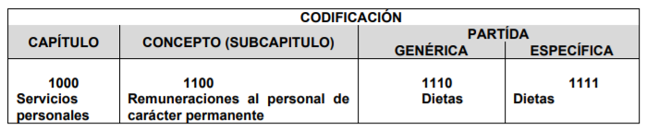

Capítulo: Es el mayor nivel de agregación que identifica el conjunto homogéneo y ordenado de los bienes y servicios requeridos por los entes públicos.
Concepto: Son subconjuntos homogéneos y ordenados en forma específica, producto de la desagregación de los bienes y servicios, incluidos en cada capítulo.
Partida: Es el nivel de agregación más específico en el cual se describen las expresiones concretas y detalladas de los bienes y servicios que se adquieren y se compone de:
- La Partida Genérica se refiere al tercer dígito, el cual logrará la armonización a todos los niveles de gobierno.
- b) La Partida Específica corresponde al cuarto dígito, el cual permitirá que las unidades administrativas o instancias competentes en materia de Contabilidad Gubernamental y de Presupuesto de cada orden de gobierno, con base en sus necesidades, generen su apertura, conservando la estructura básica (capítulo, concepto y partida genérica), con el fin de mantener la armonización con el Plan de Cuenta

Ahora bien, el artículo 304 dispone que la presentación del Proyecto de Presupuesto de Egresos, a nivel municipal, deberá incluir, entre otras cosas lo siguiente:

“Artículo 304.- La presentación del Proyecto de Presupuesto de Egresos, tanto a nivel estatal como municipal, deberá incluir, lo siguiente:
(…)
VII. Estimaciones de egresos, por cada una de sus fuentes, agrupados de la siguiente forma:
1.- Clasificación Programática a nivel de programas presupuestarios y proyectos.
2.- Clasificación Administrativa.
3.- Clasificación Económica.

Por su parte, el Manual para la Planeación, Programación y Presupuestación Municipal para el ejercicio fiscal 2019, precisa que la Clasificación Programática tiene por objeto establecer la clasificación de los programas presupuestarios de los entes públicos, que permitirá organizar en forma representativa y homogénea, las asignaciones de recursos de los Programas presupuestarios.

En este sentido la composición del Presupuesto de egresos contempla diversos formatos dentro de los que encontramos los siguientes PbRM-01a Programa Anual Dimensión Administrativa del Gasto, PbRM-01b Programa Anual Descripción del Programa Presupuestario, PbRM-01c Programa Anual de Metas de actividad por Proyecto, PbRM-01d Ficha técnica de diseño de indicadores estratégicos o de gestión, PbRM-01e Matriz de indicadores para resultados por programa presupuestario y dependencia general, PbRM-02a Calendarización de Metas de actividad por Proyecto, PbRM-03a Presupuesto de Ingresos Detallado, PbRM-03b Caratula de Presupuesto de Ingresos, PbRM-04a Presupuesto de Egresos Detallado, PbRM-04b Presupuesto de Egresos por Objeto del Gasto, PbRM-04c Presupuesto de Egresos Global Calendarizado, PbRM-04d Caratula de Presupuesto de Egresos, PbRM-05 Tabulador de Sueldos, PbRM-06 Programa Anual de Adquisiciones, PbRM-07 Programa Anual de Obra y PbRM-07b Programa Anual de Obra (Reparaciones y Mantenimiento)

Por lo anterior, es de resaltar que el Manual para la Planeación, Programación y Presupuesto de Egresos Municipal para el Ejercicio Fiscal, del dos mil trece al dos mil diecinueve, determina que para dar seguimiento a la ejecución del Presupuesto de Egresos Municipal de conformidad con el artículo 32 párrafo segundo de la Ley de Fiscalización Superior del Estado de México, los entes municipales deben presentar el informe mensual dentro de los veinte días posteriores al término del mes correspondiente. Este informe debe contener diversos formatos entre los que se encuentra el Avance Presupuestal de Egresos Detallado (PbRM10a), para mayor referencia se inserta a continuación:

“V. Informe Mensual Presupuestal
Para dar seguimiento a la ejecución del Presupuesto de Egresos Municipal de conformidad con el artículo 32 párrafo segundo de la Ley de Fiscalización Superior del Estado de México, los entes municipales deben presentar el informe mensual dentro de los veinte días posteriores al término del mes correspondiente.

Este informe debe contener los siguientes formatos:

En el Avance Presupuestal de Ingresos (PbRM 09a), se identifican las posibles modificaciones al Presupuesto Definitivo de Ingresos por concepto, reflejando los momentos contables del ingreso, el estado comparativo de ingresos (PbRM 09b): en este formato se deberán registrar los movimientos de los ingresos del ejercicio mensual, a través de la comparación del ingreso acumulado al mes reportado, el Avance Presupuestal de Egresos Detallado(PbRM10a) y el Avance Presupuestal de Egresos (PbRM10b): los cuales reflejan los movimientos del presupuesto por proyecto, partida específica y presupuesto modificado, igualmente, el Estado comparativo de egresos (PbRM10c), en el que se registran los movimientos de los egresos ejercidos de manera mensual, a través de la comparación del egreso acumulado al mes reportado.”
(Énfasis añadido)

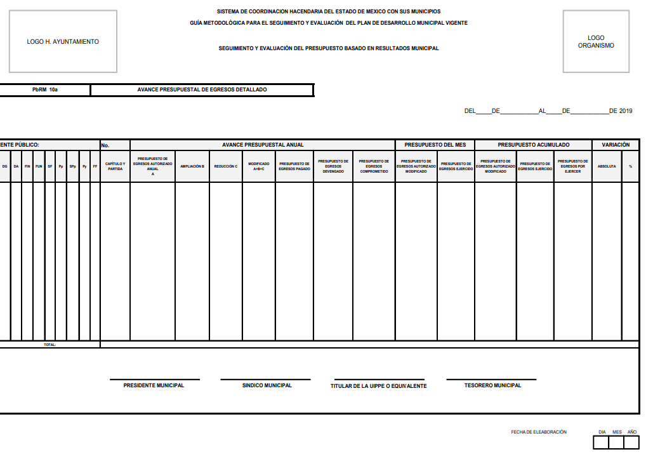

De lo anterior, se considera que EL SUJETO OBLIGADO se encuentra en posibilidad de proporcionar el documento o documentos donde conste el presupuesto asignado a los rubros correspondientes a desarrollo social y humano; el papel fundamental de la mujer y la perspectiva de género; integración de la mujer al desarrollo económico; atención educativa a hijos de madres trabajadoras; familia, población y participación de la mujer; fomento a la cultura de equidad de género; así como, atención integral a la mujer, correspondientes a los años de dos mil trece al dos mil quince.

Ahora bien, por cuanto hace a lo relativo al Presupuesto de Egresos por Objeto del Gasto y Dependencia General (PbRM 04b) y Presupuesto de Egresos por Objeto de Gasto de la dependencia Clave I01 Desarrollo Social y/o equivalente, y de la dependencia Clave 152 Atención a la Mujer y/o equivalente.

Al respecto, esta Ponencia resolutora advierte que EL SUJETO OBLIGADO debe tener en sus archivos los documentos que den cuenta de la información requerida, toda vez que el citado Manual para la Planeación, Programación y Presupuesto de Egresos Municipal, prevé que el presupuesto por objeto de gasto es aquel que agrupa en listados homogéneos y coherentes, los bienes y servicios que el gobierno adquiere para realizar sus funciones; su estructura está conformada por nueve grandes capítulos en que se integra su clasificación.

Asimismo, dicho Manual precisa que la clasificación programática permite organizar en forma representativa y homogénea, las asignaciones de recursos de los Programas presupuestarios
Atento a ello, es importante señalar que el presupuesto de egresos detallado PbRM-04a, es el formato en el que se deben registrar los proyectos por partida de gasto, los cuales tendrán que coincidir con los formatos del Programa Anual (PbRM-01a, PbRM-01c) en estructura programática y gasto estimado por proyecto.

Además, una vez conociendo los ingresos estimados, la Tesorería podrá utilizar el siguiente formato Presupuesto de egresos detallado PbRM-04a, en el que se identifican los insumos para la ejecución de cada proyecto, iniciando por parte de la Tesorería, con la asignación de los gastos fijos o irreductibles y dejando a consideración de las dependencias municipales, los gastos directos alineados a cada proyecto, con base en el techo financiero comunicado para proporcionar a cada Dependencia General sus techos financieros, reflejando los gastos fijos e indirectos (servicios personales + materiales y suministros necesarios + servicios generales necesarios + gastos de deuda).

De lo anterior, podemos concluir que EL SUJETO OBLIGADO se encuentra constreñido a hacer entrega del Presupuesto de Egresos Detallado (PbRM-04a) y Presupuesto de Egresos por Objeto del Gasto y Dependencia General (PbRM 04b).

Por otro lado, respecto al requerimiento relacionado con las carátulas de Presupuesto de Ingresos y Egresos (PbRM 03b y PbRM 04d); al respecto, es de señalar que conforme al Manual para la Planeación, Programación y Presupuesto de Egresos Municipal, se precisa que corresponde a formatos donde se debe registrar lo siguiente:

Carátula de Presupuesto de Egresos (PbRM-04d). Este formato deberá registrar los importes del formato por Capítulo de Gasto (PbRM E-04c).

Carátula de Presupuesto de Ingresos (PbRM-03b). -Este formato deberá registrar los importes por tipo de Ingreso.

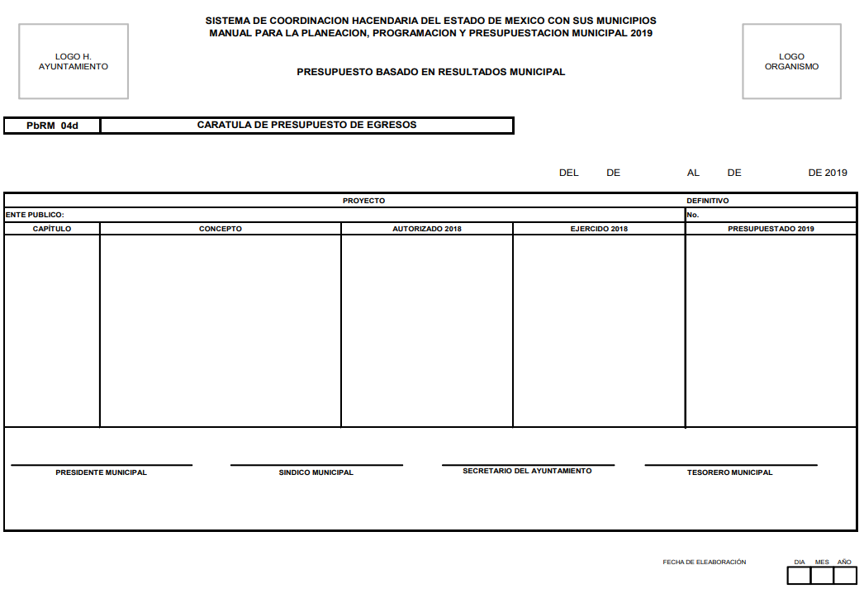
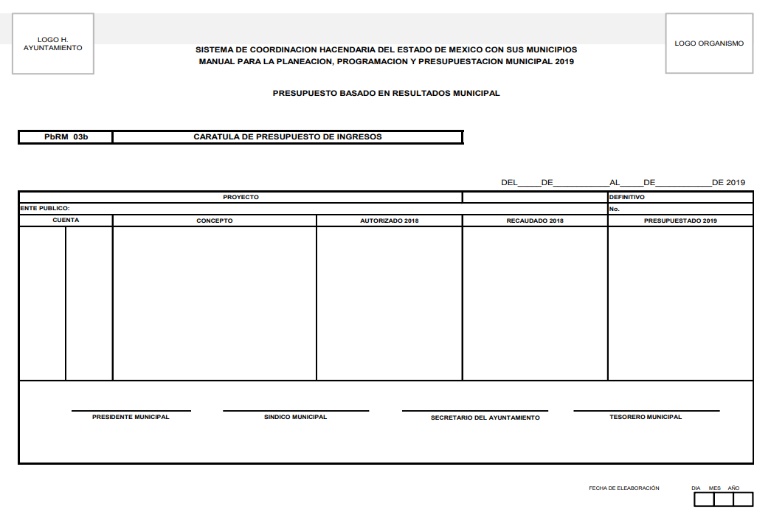
De lo anterior, podemos concluir que dichas carátulas, al formar parte del Proyecto del Presupuesto de Egresos Municipal, EL SUJETO OBLIGADO se encuentra en posibilidad de hacer entrega de las mismas, por lo que este Órgano Garante determina ordenar su entrega.
Ahora bien, por cuanto hace a los formatos del Programa Anual PbRM-01a, PbRM-01b, PbRM-01c, PbRM-01d, y PbRM-02a; así como, el formato PbRM-01e de la dependencia Clave I01 Desarrollo Social y/o equivalente; y de la dependencia auxiliar Clave 152 Atención a la Mujer y/o Equivalente; al respecto, es de señalar que dichos formatos constituyen un componente del Presupuesto basado en Resultados (PbR), en el cual se plasman los objetivos, estrategias, metas de actividad, indicadores y proyectos, de acuerdo a las prioridades del Plan de Desarrollo Municipal y las demandas de la sociedad, para ser traducidas en resultados concretos a visualizarse en el período presupuestal determinado, lo que nos permite conocer con certeza acerca de: ¿qué se va a hacer?, ¿para lograr qué? y ¿cómo y cuándo se realizará?

La integración del Programa Anual deberá partir del techo financiero que la Tesorería asigne a cada unidad administrativa de los municipios en cada Programa presupuestario y proyecto, lo que servirá de base para la programación y el costo de las actividades a desarrollar del Anteproyecto de Presupuesto de Egresos; dicha asignación se tendrá que llevar a cabo identificando la información plasmada en los formatos PbRM-01a y PbRM01b.

Para fijar y dar a conocer a las Dependencias y Organismos Municipales los techos financieros tal como lo establece el Artículo 295 del Código Financiero del Estado de México y Municipios, la Tesorería una vez estimando los ingresos e identificando los costos irreductibles (servicios personales + materiales y suministros necesarios + servicios generales necesarios + gastos de deuda + pasivos), fijará los techos financieros para cada Dependencia General.
El Programa Anual deberá permitir la evaluación programática y presupuestal del ejercicio del gasto, en términos de resultados, tanto cuantitativos como cualitativos. Para la formulación del Programa Anual deberán ser llenados los formatos: PbRM-01a; PbRM-01b; PbRM-01c; PbRM-01dy PbRM-01e.

De lo anterior, se puede advertir que EL SUJETO OBLIGADO se encuentra constreñido a realizar su Programa Anual, para ello debió de haber generado los formatos requeridos por el particular; en consecuencia, este Órgano Garante determina ordenar la entrega de los mismos.

Por otro lado, respecto a la Ficha Técnica de Diseño de Indicadores Estratégicos o de Gestión 2015 de la dependencia Clave I01 Desarrollo Social y/o equivalente, y de la dependencia Clave 152 Atención a la Mujer y/o equivalente; al respecto, es de señalar que éste corresponde al formato PbRM-01d “Ficha técnica de diseño de indicadores estratégicos o de gestión 2019”, el cual tiene como finalidad el registro de los indicadores de gestión que se manejan en el SEGEMUN, mismos que deberán estar vinculados directamente a las metas programadas en el formato PbRM-01e “Matriz de Indicadores para Resultados por Programa presupuestario y Dependencia General”, a manera de ejemplo se inserta dicho formato correspondiente al ejercicio fiscal 2019, a continuación:

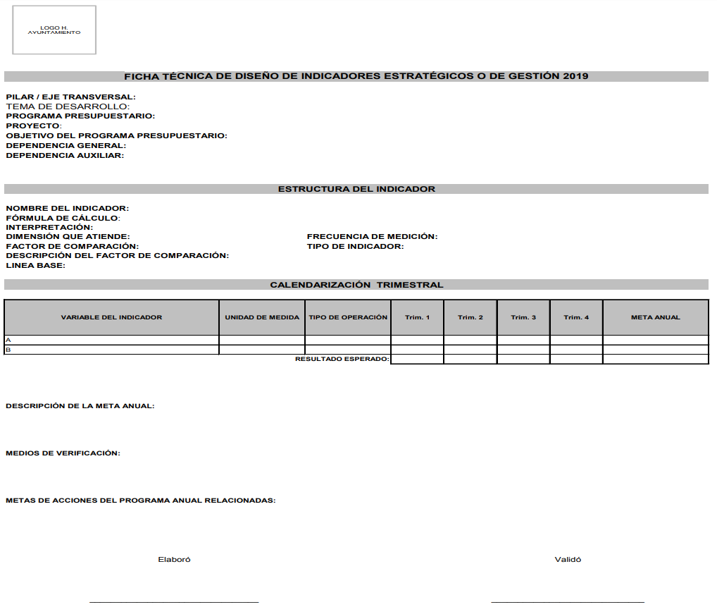

De lo anterior, podemos advertir que EL SUJETO OBLIGADO se encuentra en posibilidad de hacer entrega de los formatos de la ficha técnica requerida por el particular, correspondiente a los años de dos mil trece al dos mil quince y faltantes.

Finalmente, por cuanto hace a los requerimientos complementarios relacionados con la dirección o área de la que depende la unidad administrativa con clave 152 Atención a la Mujer y/o equivalente; así como, la denominación de dicha dependencia; al respecto, es de señalar que el Manual para la Planeación, Programación y Presupuestación Municipal para el ejercicio fiscal 2019, contempla dentro del catálogo de dependencias auxiliares para Municipios, dicha dependencia, tal como se muestra a continuación:
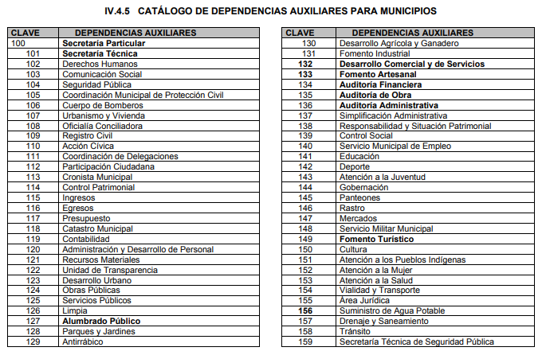

Por lo anterior, este Órgano Garante determina ordenar al SUJETO OBLIGADO haga entrega del documento o documentos donde conste la dirección o área de la que depende la unidad administrativa 152 correspondiente a la Atención a la Mujer o equivalente; así como la denominación de la dependencia auxiliar de la clave 152 de Atención a la Mujer o equivalente.
Pues si bien es cierto, señala EL SUJETO OBLIGADO que dicha información se encuentra inmersa en la proporcionada, lo cierto es que las unidades administrativas pudieran denominarse de forma distinta dentro de la estructura orgánica del Municipio.

Sustento de lo anterior, es el artículo 31 de la Ley Orgánica Municipal del Estado de México, en que se establece que son atribuciones de los ayuntamientos, entre otras, la de crear las unidades administrativas necesarias para el adecuado funcionamiento de la administración pública municipal y para la eficaz prestación de los servicios públicos. A su vez, el Bando Municipal del Ayuntamiento de Tianguistenco en su artículo 55 dispone las unidades administrativas que integran el ayuntamiento,, tal y como se ilustra a continuación:

Artículo 55. Para el despacho de los asuntos municipales, el Ayuntamiento se auxiliará con las áreas administrativas, organismos públicos descentralizados y dependencias de la Administración Pública Municipal que considere necesarias, mismas que estarán subordinadas al Presidente Municipal. Dichas áreas administrativas, organismos y unidades son las siguientes:

I. Secretaría del Ayuntamiento;
II. Secretaría Particular;
III. Secretaría Técnica;
IV. Secretaria Técnica del Consejo Municipal de Seguridad Publica;
V. Tesorería;
VI. Contraloría Interna Municipal;
VII. Oficialía Mediadora y Conciliadora;
VIII. Oficialía Calificadora;
IX. Comisaria de Seguridad Pública;
X. Direcciones de:

a) Obras Públicas;
b) Desarrollo Urbano;
c) Administración;
d) Bienestar Social;
e) Servicios Públicos;
f) Desarrollo Económico;
g) Jurídico Consultiva;
h) Gobierno Municipal;
i) Casa de Cultura;

XI. Unidades de:

a) Información, Planeación, Programación y Evaluación (UIPPE);
b) Transparencia;
c) Comunicación Social;
d) Imagen Urbana;
e) Catastro;
f) Fomento al Empleo;
g) Fomento Artesanal y Turismo;
h) Ecología y Desarrollo Sustentable;
i) Agua Potable y Alcantarillado;
j) Informática;
k) Protección Civil y Bomberos;
l) Comercio y Vía Pública;
m) Movilidad y Transporte;
n) Transito
o) Compras y Adquisiciones
p) Vivienda
q) Desarrollo Agropecuario

XII. Coordinaciones:

a) Coordinación de Autoridades Auxiliares;
b) Coordinación General Administrativa;
c) Coordinación General de Mejora Regulatoria;
d) Coordinación de Logística;
e) Coordinación General de Bienestar Social;
f) Coordinación de Programas Sociales
g) Coordinación de Salud;
h) Coordinación de Educación;
i) Coordinación de Bibliotecas;
j) Coordinación Jurídica de la Unidad de Comercio y Vía Pública;
XIII. Jefaturas de:

a) Archivo municipal;
b) Control patrimonial;
c) Recursos humanos;
d) Parque Vehicular;
e) Ingresos;
f) Recursos materiales, servicios generales y almacén;
g) Bacheo;
h) Limpia;
i) Parques y Jardines;
j) Panteones;
k) Alumbrado Público.

XIV. Organismos Descentralizados:

a) Instituto Municipal de la Juventud;
b) Instituto Municipal de Cultura Física y Deporte;
c) Sistema Municipal para el Desarrollo Integral de la Familia;
d) Instituto Municipal de la Mujer.

XV. Organismos Desconcentrados:

a) Defensoría Municipal de los Derechos Humanos;

Finalmente, por cuanto hace a la fuente de financiamiento en materia de género o atención a la mujer de carácter estatal, federal o internacional, y el monto; así como, los montos gestionados; al respecto, es de señalar, conforme a multicitado Manual para la Programación, el financiamiento corresponde a los recursos financieros que el gobierno obtiene para cubrir un déficit presupuestario. El financiamiento se contrata dentro o fuera del país para obtener créditos, empréstitos y otras obligaciones derivadas de la suscripción o emisión de títulos de crédito o cualquier otro documento pagadero a plazo; es así, que para el caso de que EL SUJETO OBLIGADO haya gestionado alguna fuente de financiamiento en materia de género o atención a la mujer, deberá hace del conocimiento de ello, precisando el monto de los recursos; asimismo, es importante señalar que para el caso de que no cuente con la información al grado de detalle solicitado por la particular, éste debe entregar el documento que obre en sus archivos y el cual contenga el mayor detalle cercano a aquél que fue requerido.

A efecto de lo anteriormente expuesto, esta Ponencia no es omisa en señalar que ante la manifestación del SUJETO OBLIGADO referente a que la documentación relativa a los años 2013, 2014 y 2015 se encontraba en poder del archivo municipal, es menester traer a colación lo que contempla el artículo 162 de la de la Ley de Transparencia y Acceso a la Información Pública del Estado de México y Municipios, que literalmente establece:
“Artículo 162. Las unidades de transparencia deberán garantizar que las solicitudes se turnen a todas las Áreas competentes que cuenten con la información o deban tenerla de acuerdo a sus facultades, competencias y funciones, con el objeto de que realicen una búsqueda exhaustiva y razonable de la información solicitada.”

En efecto, conforme al precepto legal referido, las Unidades de Transparencia deben garantizar que las solicitudes se turnen a todas las Áreas competentes que cuenten con la información o deban tenerla de acuerdo a sus facultades, competencias y funciones, con el objeto de que realicen una búsqueda exhaustiva y razonable de la información solicitada, situación que no realizó el Titular de la Unidad de Transparencia del SUJETO OBLIGADO y para dar cumplimiento a la presente resolución deberá realizar.

En atención a las consideraciones antes señaladas, esta Ponencia Resolutora, determina que las razones o motivos de inconformidad devienen fundadas, toda vez que conforme al estudio realizado se actualiza la causal de procedencia enunciada en la fracción V del numeral 179 de la Ley de Transparencia y Acceso a la Información Pública del Estado de México y Municipios.

Expuesto todo lo anterior, el Pleno de este Instituto, en términos de lo dispuesto en el artículo 186, fracción III de la Ley de Transparencia y Acceso a la Información Pública del Estado de México y Municipios, determina MODIFICAR la respuesta proporcionada por EL SUJETO OBLIGADO.

Así, con fundamento en lo prescrito en los artículos 5, párrafos vigésimo segundo, vigésimo tercero y vigésimo cuarto, fracciones IV y V de la Constitución Política del Estado Libre y Soberano de México; 2, fracción II, 9, 29, 36, fracciones I y II, 176, 178, 179, 181, 185, fracción I, 186 y 188 de la Ley de Transparencia y Acceso a la Información Pública del Estado de México y Municipios, este Pleno:

RESUELVE

PRIMERO. Resultan fundadas las razones o motivos de inconformidad planteadas por LA RECURRENTE en el recurso de revisión 05507/INFOEM/IP/RR/2019, en términos del Considerando QUINTO de la presente resolución.

SEGUNDO. Se MODIFICA la respuesta del SUJETO OBLIGADO otorgada en la solicitud de información 00101/TIANGUIS/IP/2019 y se le ordena en términos del Considerando QUINTO, haga entrega a LA RECURRENTE, previa búsqueda exhaustiva y razonable, vía SAIMEX, de lo siguiente:
“a) El presupuesto asignado a las partidas presupuestales; desarrollo social y humano; el papel fundamental de la mujer y la perspectiva de género; integración de la mujer al desarrollo económico; atención educativa a hijos de madres trabajadoras; familia, población y participación de la mujer; fomento a la cultura de equidad de género; así como, atención integral a la mujer de los años 2013 al 2019.
b) El presupuesto de Egresos Detallado (PbRM-04a) de los años 2013 al 2019.
c) El presupuesto de Egresos por Objeto del Gasto y Dependencia General (PbRM 04b) de los años 2013 al 2019.
d) Las carátulas de Presupuesto de Ingresos y Egresos (PbRM 03b y PbRM04d) de los años 2013 al 2019.
e) Los formatos del Programa Anual PbRM-01a, PbRM-01b, PbRM-01c, PbRM-01d, PbRM-01e y PbRM-02a, incluyendo la dependencia Clave I01 Desarrollo Social y/o equivalente; y de la dependencia auxiliar Clave 152 Atención a la Mujer y/o Equivalente de los años 2013 al 2019.
f) La fuente de financiamiento en materia de género o atención a la mujer de carácter estatal, federal o internacional; así como el monto de los recursos gestionados de los años 2013 al 2019.
g) La fuente de financiamiento en materia de género o atención a la mujer de carácter estatal, federal o internacional; así como el monto de los recursos gestionados de los años 2013 al 2019.
h) Las Carátulas de Presupuesto de Ingresos y Egresos (PbRM 03b y PbRM04d) de los años 2016 al 2019.

i) El Formato de la Ficha Técnica de Diseño de Indicadores Estratégicos o de Gestión de la dependencia Clave I01 Desarrollo Social y/o equivalente de 2016; y de la dependencia auxiliar Clave 152 Atención a la Mujer y/o Equivalente de 2016 y 2017.

j) Formato PbRM-01b Descripción del Programa presupuestario de la dependencia auxiliar Clave 152 Atención a la Mujer y/o Equivalente del año 2019.

k) Formato PbRM-01e Matriz de Indicadores para Resultados por Programa presupuestario y Dependencia General de la dependencia Clave I01 Desarrollo Social y/o equivalente; y de la dependencia auxiliar Clave 152 Atención a la Mujer y/o Equivalente del año 2017.

De la actual administración pública municipal:

l) La dirección o área responsable de la que depende la unidad administrativa 152 correspondiente a la Atención a la Mujer o equivalente;

m) La denominación de la dependencia auxiliar de la clave 152 de Atención a la Mujer o equivalente.”

TERCERO. Notifíquese al Titular de la Unidad de Transparencia del SUJETO OBLIGADO, para que conforme a los artículos 186, último párrafo y 189, párrafo segundo de la Ley de Transparencia y Acceso a la Información Pública del Estado de México y Municipios, de cumplimiento a lo ordenado en los recursos de revisión, dentro del plazo de diez días hábiles, debiendo informar a este Instituto en un plazo de tres días hábiles siguientes sobre el cumplimiento dado a la presente resolución.

CUARTO. Notifíquese a LA RECURRENTE la presente resolución vía SAIMEX.
QUINTO. Hágase del conocimiento de LA RECURRENTE que de conformidad con lo establecido en el artículo 196 de la Ley de Transparencia y Acceso a la Información Pública del Estado de México y Municipios, podrá impugnarla vía Juicio de Amparo en los términos de las leyes aplicables.

ASÍ LO RESUELVE, POR UNANIMIDAD DE VOTOS EL PLENO DEL INSTITUTO DE TRANSPARENCIA, ACCESO A LA INFORMACIÓN PÚBLICA Y PROTECCIÓN DE DATOS PERSONALES DEL ESTADO DE MÉXICO Y MUNICIPIOS, CONFORMADO POR LOS COMISIONADOS ZULEMA MARTÍNEZ SÁNCHEZ CON AUSENCIA JUSTIFICADA; EVA ABAID YAPUR; JOSÉ GUADALUPE LUNA HERNÁNDEZ; JAVIER MARTÍNEZ CRUZ Y LUIS GUSTAVO PARRA NORIEGA; EN LA TRIGÉSIMA TERCERA SESIÓN ORDINARIA CELEBRADA EL DÍA ONCE DE SEPTIEMBRE DE DOS MIL DIECINUEVE, ANTE EL SECRETARIO TÉCNICO DEL PLENO, ALEXIS TAPIA RAMÍREZ.
Zulema Martínez Sánchez
Comisionada Presidenta
(Ausencia Justificada)
Eva Abaid Yapur  Comisionada  (RÚBRICA) | José Guadalupe Luna Hernández  Comisionado  (RÚBRICA)
Javier Martínez Cruz  Comisionado  (RÚBRICA) | Luis Gustavo Parra Noriega  Comisionado  (RÚBRICA)
Alexis Tapia Ramírez
Secretario Técnico del Pleno
(RÚBRICA)

Esta hoja corresponde a la resolución de fecha once de septiembre de dos mil diecinueve, emitida en el recurso de revisión número 05507/INFOEM/IP/RR/2019.
YSM/ATU

https://legislacion.edomex.gob.mx/sites/legislacion.edomex.gob.mx/files/files/pdf/gct/2018/nov065.pdf

